行政院及所屬各機關出國報告
(出國類別：實 習)

氣渦輪機組設計、安裝、維護、測試及運轉

實習報告

服務機關：台灣電力公司
出國人 職 稱：氣渦輪機股長
姓 名：周存畑698706
出國地區： 日本、 德國
出國日期：90年9月11日至10月1日
報告日期：90年11月

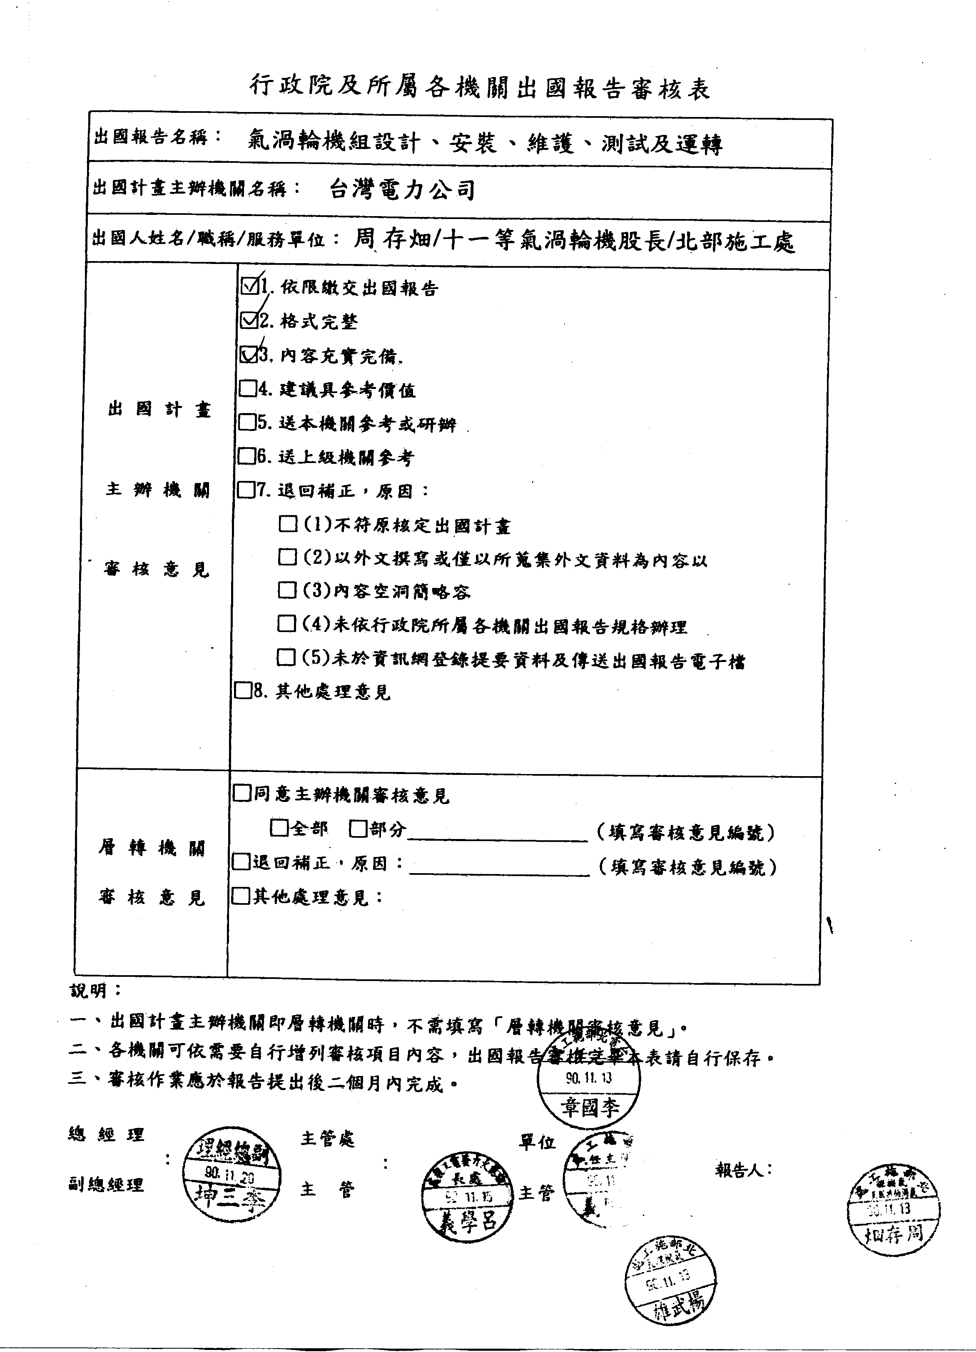
行政院及所屬各機關出國報告提要
出國報告名稱：氣渦輪機組設計、安裝、維護、測試及運轉
頁數 26 含附件：□是□否
出國計畫主辦機關/聯絡人/電話 台灣電力公司
出國人員姓名/服務機關/單位/職稱/電話 周存畑/台灣電力公司/北部施工處
氣渦輪機股長/034737767-605
出國類別：□1考察□2進修□3研究▓4實習□5其他
出國期間：90年9月11日至10月1日 出國地區：日本、德國
報告日期：90年11 月
分類號/目
關鍵詞：
內容摘要：（二百至三百字）
壹、出國研習目的
大潭氣渦輪機組為國外進步型，採用最新高度工業技術設備以達高效率、低噪音低排放、運轉容易、維護低廉。而其材料使用、設計理念及安裝、運轉、維護等技術實需赴國外廠家研習並蒐集相關資料以作為機組規劃、安裝、運轉、維護之參考。
貳、出國研習內容與過程
研習內容：氣渦輪機組設計、安裝、維護、測試及運轉
研習過程：日本三菱公司及德國西門子公司實習
參、報告書提要：
一、氣渦輪機概述
二、氣渦輪機運轉
三、氣渦輪機安裝所需人力與工期
四、氣渦輪機之特點
五、結論與建議
壹、出國研習目的
大潭氣渦輪機組為國外進步型，採用最新高度工業技術設備以達高效率、低噪音、低排放、運轉容易、維護低廉。而其材料使用、設計理念及安裝、運轉、維護等技術實需赴國外廠家研習並蒐集相關資料以作為機組規劃、安裝、運轉、維護之參考。
貳、出國研習內容與過程
研習內容：氣渦輪機組設計、安裝、維護、測試及運轉
研習過程：
90.09.11~90.09.11------台北 日本(往程)
90.09.12~90.09.18------三菱公司研習
90.09.19~90.09.20------日本 德國(路程)
90.09.21~90.09.29------西門子公司研習
90.09.30~90.10.01------德國 台北(返程)
參．氣渦輪機組設計、安裝、維護、測試及運轉實習報告
目 錄
一、氣渦輪機概述
二、氣渦輪機運轉
三、氣渦輪機安裝所需人力與工期
四、氣渦輪機之特點
五、結論與建議

一、氣渦輪機概述：
(一)、氣渦輪機設備(Combustion Turbine Assembly)
1.三菱公司之M501F型氣機：
(1).主結構：
壓縮機為16級軸流式(Axial Flow Compressor )，壓縮機未端配置16只雙燃燒料(Dual fuel)燃燒室(Combustion Chambers)，相鄰兩燃燒室間有通火管(Cross Flame Tube)連接以傳導火焰，整組燃燒系統設兩只火星塞(Spark Plugs)點火器(Ignitor)，兩只火焰偵測器(Flame Scanner)，而氣渦輪機(Turbine)則為4級其剖面圖如附圖一，M501F型氣機轉軸壓縮機段及氣機段Disk各由12支Spindle Bolts固定，壓縮機Disk間有Torque Pins以傳導動力，而氣機段Disks間以Curvic Coupling互相齒合傳導動力如附圖二。
(2)氣機冷却空氣：
第一級靜葉片(Ith Row Vane)直接以壓縮機出口端高壓空氣冷却，第二、三、四級靜葉片分別從壓縮機之第13、10、6級抽取壓縮空氣導入氣機冷却，氣機動葉片(Blades)及Disks則抽取壓縮機出口端高壓空氣經冷却過濾後導入氣機冷却。如附圖三。
2.西門子V84.3A型氣機：
(1).主結構：
壓縮機為15級軸流式，壓縮機未端配置24只雙燃料燃燒器(Burners)，每一燃燒器設一點火器，燃燒室為共通環狀(Ring Combustor)，氣機為4級，其剖面圖如附圖四，V84.3A氣機轉軸由單一Central Tie Rod固定壓縮機及氣機DISKS ，各Disk以 Hirth Facial Serration齒合，除了提供自動對準(Alignment)外並有傳導動力及自由徑向膨脹之功能。如附圖五。
(2).氣機冷却空氣：
第一級動靜葉片均由壓縮機出口端之高壓空氣冷却，第二、三、四級靜葉片分別抽取壓縮機第13.9.4級之壓縮空氣冷却，第二、三、四級動葉片則抽取壓縮機第12及10級壓縮空氣冷却。
(二)、發電機設備(Generator)
三菱公司及西門子公司均提供氣冷式(Air Cooled)發電機，並配備以水為冷媒之Air Cooler，冷空氣由轉子上之軸流風扇驅動冷却發電機。
(三)、氣渦輪機輔助系統：
1.起動設備(Starting System)
三菱公司之起動設備系於發電機之一端設一1850KW之起動馬達，經由液壓自動扭矩轉換器(Torque Convertor)，變速齒輪(Auxiliary Gear)來加速氣機，在氣機轉軸加速至2520RPM時自動跳脫，西門子公司則以Static Start System控制發電機當作起動馬達來加速氣機，亦在氣機轉軸加速至2500RPM時Static Start System自動跳脫。
2.慢車迴轉設備(Turning Gear System)：
M501F氣機轉軸系以AC馬達經齒輪組(Gear Train)及叉頭離合器(Jaw Clutch)來轉動，使機組在待機狀態或熱停機冷却防止轉軸變形。V84.3A壓縮機進氣端之轉軸上裝置Pelton Impeller以6支潤滑油噴嘴衝動來轉動轉軸。
3.進氣系統(Inlet Air System)
空氣經過濾器(Filter)過濾後經導管進入氣機，
本系統設備有進氣室、空氣導管、消音器、膨脹接
頭、肘管、結構鋼料等並設有壓差指示計
(Pressure Differential Indicator)及壓差警報器
(Pressure Differential Alarm)，以空氣清潔過
濾器之自動清潔設備(Self-cleaning Pulse System)為選購配備。
4.排氣系統(Exhaust System)
於氣機內膨脹作功後之熱排氣經排氣歧管
(Exhaust Manifold)，膨脹接頭(Expansion Joint)、排氣道(Duct)、煙囪(Stack)排至大氣，而於複循環機組則由導管進入蒸氣產生器(Heat Recovery Steam Generator)。
潤滑油系統(Lubrication System)

5.M501F潤滑油系統提供氣機及發電機軸承，慢連迴轉齒輪，輔助輪齒，扭矩轉換器等所需潤滑油，其設備含有由氣機軸經變速齒輪傳動之主油泵，AC輔助油泵、DC緊急油泵、油槽、冷卻器、過濾器、油位開關、油壓調節器、溫度控制器、除霧器、管路、閥、相關儀控設備等。V84.3A系統則以2X100%AC油泵替代主油泵及輔助油泵，而該油系統另設一AC頂心油泵(Jacking Oil Pump)提供高壓頂心油供氣機轉軸於低轉速時頂起轉軸防止轉軸與軸承之摩損。
6.控制油系統(Contral Oil System )
控制油系統提供燃料壓力與流量控制、關斷閥所需控制油，含有2X100%油泵，一台為Stand-by 、過濾器、蓄壓器、冷卻器、油槽、管路、相關儀控設備等。
7.冷卻系統(Common Colling Water System)
系一密閉循環系統(Closed Circuit)，以水為冷煤作為潤滑油、控制油、發電機冷却空氣、 清淨空氣之冷卻，含有Fin Fan Air Coolers、 Circulating Pumps、 Valves、Chemical Injection Tank。
8.控制系統(Instrumentation And Control System)
(1).速度/溫度控制—根據Load狀況控制。
(2).保護系統一根據設定值控制。
(3).Sequential System一根據設定程式由監測系統所得數據來執行Logic Sequence
9.燃料系統(Fuel System)
(1).燃氣系統
本系統一般含有控制閥、關斷閥、過濾器、管路、流量計、壓力計、相關控制設備等、以供應氣機所需燃氣。
(2).燃油系統(Liquid Fuel System)
本系統含有AC油泵、控制閥、關斷閥、過濾器、流量計、壓力計、管路及相關控制設備等以提供氣機所需燃油。
(3).三菱公司設計系以Cotrol Oil 經伺服閥操控壓力控制閥(Pressure Control Valve)及流量∕關斷閥（Flow∕Isolation Valve），其他輔助閥則以Control Air操控，而西門子公司則以Solenoid 或 Limitorque 操控輔助閥。
10.氣機壓縮機水洗設備
氣機運轉時氣流中之灰塵，油氣、水份等易附著於壓縮機前幾級葉片形成一層髒沈積物(Fouling Deposits)，而影響壓縮機之氣流，導致效率低落，亦有腐蝕葉片之可能，故以除礦水加清潔劑(Detergent)來清洗壓縮機，假如以重油為燃料可能產生飛灰(Ash)則氣機葉片亦應清洗。清洗壓縮機除了可恢復氣機之效率又可避免葉片受腐蝕而延壽命。
壓縮機水洗可於運轉中（On-Line)進行。通常為額定轉速部份負載(Full Speed & Some Percentage of Load)，其效果不及停機(Off-Line)清洗，停機清洗通常在Cranking Speed(約25% Rated Speed)可徹底清洗壓縮機。
壓縮機清洗頻率隨廠址空氣狀況而定，在一些空氣較污染地區，連續運轉一個月後因葉片沈積物可能使效率降低4%，當然使用高效率之進氣過濾器可減低壓縮機之沈積物。一般清洗頻率為On-Line清洗每星期一次，Off-Line清洗每月一次。是否清洗可以目視檢查或氣機效率監測來判定。一般目視檢查可由壓縮機空氣進口喇叭口(Bell Mouth)，進口導翼(lnlet Guide Vane)之表面是否積塵或油膜沈積物(Filmy Deposits)來判定是否要清洗，若有由污則以清潔劑水清洗，如僅灰塵則以水洗(不加清潔劑)即可。而氣機效率監測係在Base Load下每日之效率監測值與機組 Base Line 值來比較亦可判定是否需清洗壓縮機。
水洗設備乃一Off-Base 之Skid為手動操作，包含有管路、泵、槽、閥等，並設有清洗水加溫器。
11.注水系統(Water Injection System for NOx Reduction)為抑制氣渦輪機燃燒系統生成Nox可以下列方法達到效果：
(1).使用DLN燃燒器(Dry Low Nox Combustor )，於燃天然氣時不需噴注水或蒸汽而達到低氮氧化物之排放。
(2).使用一般燃燒器(Conventional Combustor)以噴注水或蒸汽來抑制氮氧化物生成。一般之複循環機組使用蒸汽以得較高之效率。
(3).M5001F配備 DLN燃燒器燃輕柴油(Diesel Oil)時Nox之量，可達到40PPM(Vol.)at 15% O2，燃天然氣(Natural Gas)時不噴注水Nox量為25PPM(Vol.)at 15%O2。V84.3A氣機亦配備DLN燃燒器，燃天然氣時Nox為27.5PPM(Vol.),燃輕柴油時Nox為47PPM(V0l.)。
(4).本系統設備含有AC水泵，控制閥，流量計、管路及相關儀控設備。
12.機組包封(Package Enclosure)
氣機包封均由廠家於工廠內完成，其為室外設計(Weather Proof)，主要為鋼板內襯以隔音(熱)材料及穿孔板(Perforated Liner)以隔絕噪音及熱。其室頂(Roof)則為可拆式，於機組大修時拆除以利工作。包封設有進出門以利日常之巡視及維修。並設自動通風機系統以維持機組之一定溫度，並於消防系統起動時自動關閉。
二、氣渦輪機運轉：
(一)、待機(Stand-by)：
1.潤滑油系統運轉中.
2.電池組保持充(滿)電狀態。
3.氣機轉軸慢連迴轉中.
(二)、起動：(Starting)
起動系統轉動氣機轉軸至點火速度(20% Rate Speed -720RPM，V84.3A為450RPM)燃料注入燃燒室燃燒加速氣機至70% Rate Speed(2500RPM)，起動馬達脫離並停止，較多燃料噴入燃燒室氣機轉軸增速至Rate Speed (3600RPM)，保持短暫之暖機(Warming)時間，此時機組即可加載( Loading )，此段時間約20分鐘。
(三)、負載運轉( Load Running )：
當氣機轉速達Rate Speed，加載(Loading )指示燈亮，機組在自動模式下即自動併聯並逐漸增載至設定之負載，亦可以手動併聯、增載或減載。此段時間約15分鐘。
(四)、停機( Shutdown )：
當”Stop”按扭被操作，負載即自動逐漸降低最後發電機Breaker跳脫，氣機經短暫冷卻(Cool down)後，停止供給燃料，轉速下降，轉軸停止，隨即由Turning Gear運轉於待機(Stand-by)狀態。
(五)、以上氣渦輪機運轉模式如附圖六。
三、氣渦輪機安裝所需人力與工期
(一).壹部氣渦輪機自基礎埋件開始至商轉所需人力約2250人日，其中含工程師210人日、監工員90人日、鉗工500人日、冷作工225人日、配管工340人日、雜工325人日、電氣工560人日。
(二).相關作業項目與工期如附圖七所示。
四、氣渦輪機之特點：
(一).可彈性應用：運轉之啟、停快速，可使用於尖峰或連續運轉，而其軸向排氣(Axial Exhaust)有利於廢氣回收利用。
(二).較低之花費：設廠前之預備費用較低，而燃料更可彈性使用油或天然氣。
(三).設置容易：因排氣之控制良好不污染，廠地佔地較少，並不需大量用水可較易取得用地。
(四).安裝快速：所有設備均以模組式設計，可於製造工廠內儘可能完全組裝，減少現場施工縮短安裝工期。
(五).運轉特性佳：準確有效率之微電腦程式數位控制系統可依需要迅速調整負載，且運轉時操作容易、安全。
(六).良好之運轉可靠性：重責型設計(Heavy Duty Design)耐用可靠、冷端傳動發電機(Cold End Drive)可有較穩定之轉軸對心效果。
(七).維修容易：葉片含氣機及壓縮機均可個別地拆下做檢查或更換而不需吊起Rotor、燃燒器、噴嘴等人員接近容易，而氣缸水平連接(Horizontal Cylinder Joints)設計均使維修工作容易進行且有適當空間供巡視人員進出。
五、結論與建議：
- 、三菱公司製造之M501F與西門子公司製造之V84.3A氣渦輪機組之比較：
1.基本結構
(1).M501F 轉子由12支Spindle Bolts固定Disks，壓縮機Disks間有Torque Pins傳導動力而氣機Disks 間有類似Hirth Serration 之Curvic Coupling互相齒合並傳導動力。V84.3A之轉子由單支中心軸鎖固壓縮機及氣機Disks，各Disk間有 Hirth Serrations 互相齒合，可自動對心並傳導動力及徑向膨脹。如附圖五.
(2).M501F之燃燒室為16支燃燒器連接燃燒筒Combustor Basket經連接管(Transition Piece)導入氣機第一級靜葉片如附圖八、九，V84.3A則為壹共通環形燃燒室(Ring Combustion Chamber)配備24支燃燒器(Burners)如附圖十、十一。
  - 輔助設備：
(1).M501F以 1850KW AC馬達經Hydraulic Torque Converter、輔助齒輪起動氣機，V84.3A則以SFC/SEE轉控主發電機為MOTOR來起動(Cranking)氣機。
(2).M501F以AC馬達經Gear Train、 JAW Clutch來慢速迴轉氣機轉軸(Rotor)，V84.3A則於氣機轉軸上裝Pelton Impeller經6支油噴嘴衝動迴轉。
2.主要技術數值：
M501F在ISO Condition下 Ratixng 為159MW，效率為36%，壓縮機出口空氣壓縮比為16，排氣溫度620℃；V84.3A在ISO Condition下Rating為182MW，效率為38%，壓縮機出口空氣壓縮比為17，排氣溫度582℃。
(二)、綜上所述M501F及V854.3A機組在機械觀點上以V84.3A結構較簡單，維護檢修較容易。
(三)、因氣渦輪機有安裝快速，設置容易、成本低，運轉彈性大，可靠性佳，維修容易等優點，故目前市場熱絡，供應廠商三菱公司及西門子公司均有大量訂單，對本公司大潭計劃之緊迫工期恐有供貨不及造成工期延遲影響整體計畫之顧慮，如能將工期稍加放寬，廠商參與意願較高機組設備能依期交運，工期較易把握。
(四)、職奉派赴三菱及西門子公司實習並參觀製造廠對氣渦輪機有更深之認識，獲益良多，期能對大潭計畫氣機之裝機有所助益，並感謝各級主管之提攜與指導順利完成實習任務。
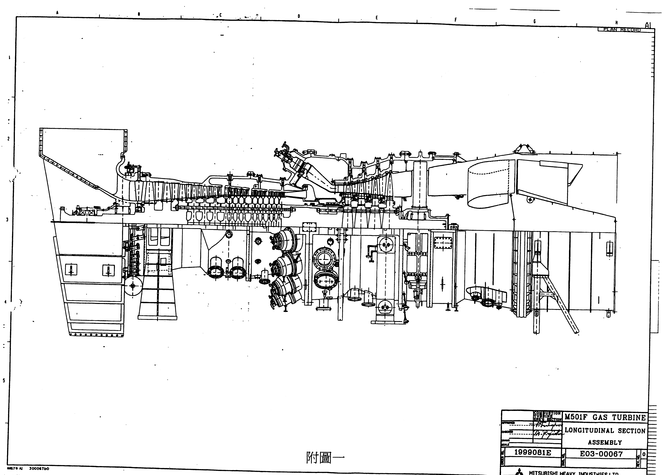
附圖 1

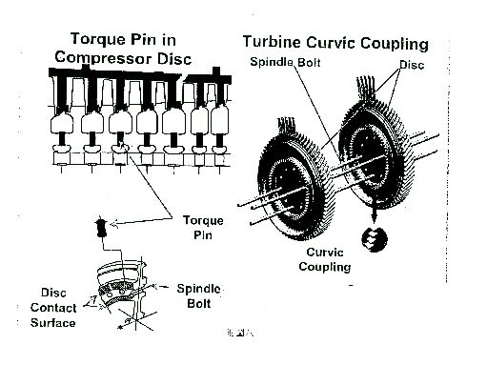
附圖 2

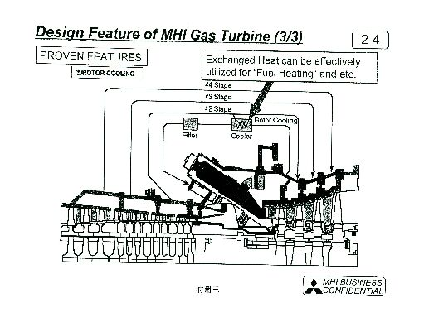
附圖 3

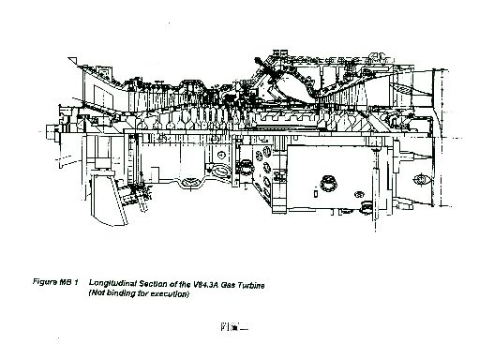
附圖 4

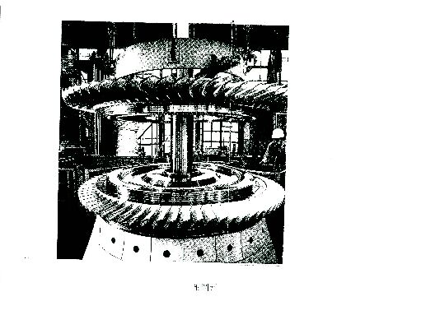
附圖 5

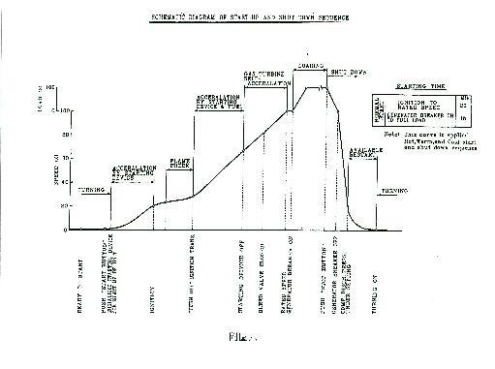
附圖 6

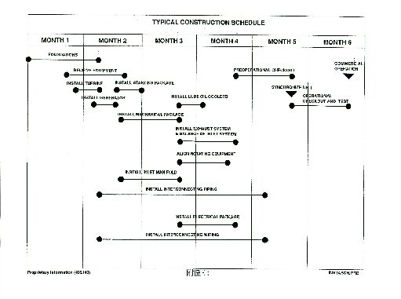
附圖 7

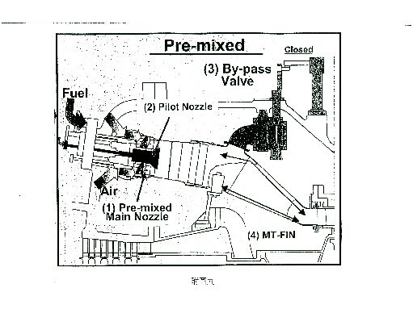
附圖 8

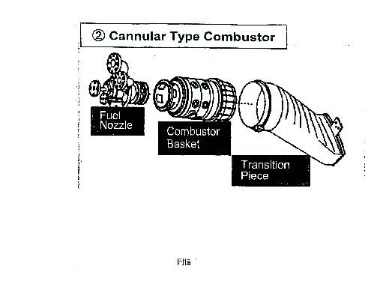
附圖 9

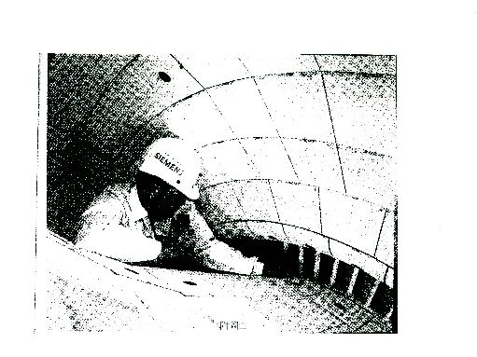
附圖 10

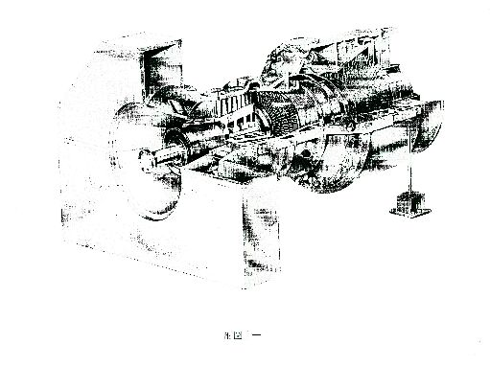
附圖 11

